
市场明细表
技术市场
提供的技术 | 单价 | 单位
Git | 150 | 次
Gitbook | 150 | 次
Teambition | 150 | 次
视频制作 | 800 | 次
照片处理 | 150 | 次
视频跟踪拍摄 | 140 | 10分钟
法律顾问 | 300 | 次
咨询 | 面议 | 次
材料市场
材料 | 单价 | 单位
往期宪章 | 300 | 份
照片 | 20 | 张
往期视频 | 300 | 个
海报 | 3000 | 张
肖像权 | 面议 | 次
Logo权 | 面议 | 次
参考资料 | 300 | 份

黑市
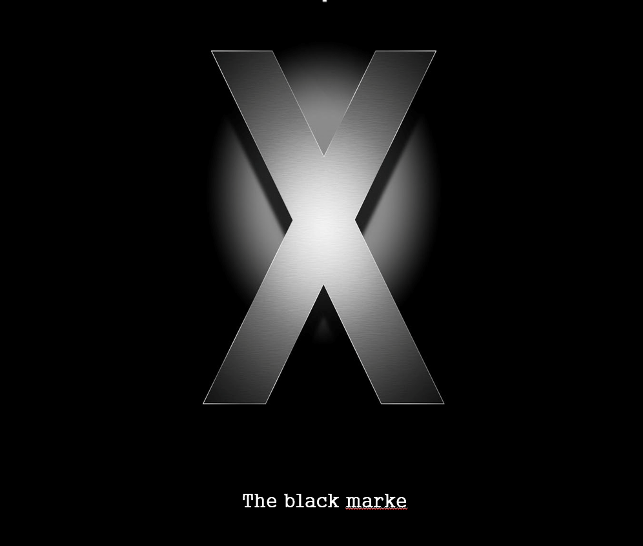

2014年12月×日
最终解释权归XLP市场部所有


Logo价格表
Logo材料 | 单价 | 单位
清华大学Logo | 10 | 个
西安欧亚学院Logo | 10 | 个
Toyhouse Logo | 10 | 个
Git Logo | 10 | 个
XLP Logo | 10 | 个
Gitbook Logo | 10 | 个
清华大学Logo | 200 | 此次活动
西安欧亚学院Logo | 200 | 此次活动
Toyhouse Logo | 180 | 此次活动
Git Logo | 200 | 此次活动
XLP Logo | 200 | 此次活动
Gitbook Logo | 200 | 此次活动

